- 報名說明：
先生（小姐）您好，本次所填寫的報名資料其用途及目的說明如下：
- 參加本次宣導說明會之聯繫。
- 於宣導說明會中提出問題、意見或建議之後續聯繫與溝通。
- 於宣導說明會中拍攝之活動照片，將連同活動檔案送教育部體育署留存。
- 報名資料係由教育部體育署委請國立臺灣師範大學蒐集整理，待宣導說明會結束後，國立臺灣師範大學將保留單位及姓名資料製成報告書送交教育部體育署留存，其後國立臺灣師範大學將刪除並不會再利用您的個人資料。
- 宣導說明會開始前，皆可向承辦單位（國立臺灣師範大學）詢問、更正或取消報名資料，會後亦可向教育部體育署洽詢。
- 本次宣導說明會參加對象為體育總會、全國性亞奧運運動單項協會、非亞奧運運動單項協會、體育學會、教師會、體育行政單位、財團法人體育基金會、體育會、各縣市政府教育局、教育處、體育處等相關業務人員報名參加。
- 報名方式：
- 若同意前述報名資料使用方式，即可開始進行報名程序。
- 請務必使用下列報名表格填寫報名資料（1人1張），否則將不予受理。
- 依據個人資料保護法之規定，可將報名表以書面方式傳真報名。
- 若以電子郵件方式報名，請附加MD5電子簽章資料（製作方式如下，若未提供，將不予受理）。
- 報名期限：即日起至102年8月1日（星期四）為止。
- 製作MD5電子簽章方式及步驟說明：
- 利用現有MD5軟體或使用免費MD5工具軟體，如：MD5 Checksum (http://www.novirusthanks.org/product/md5-checksum-tool/)
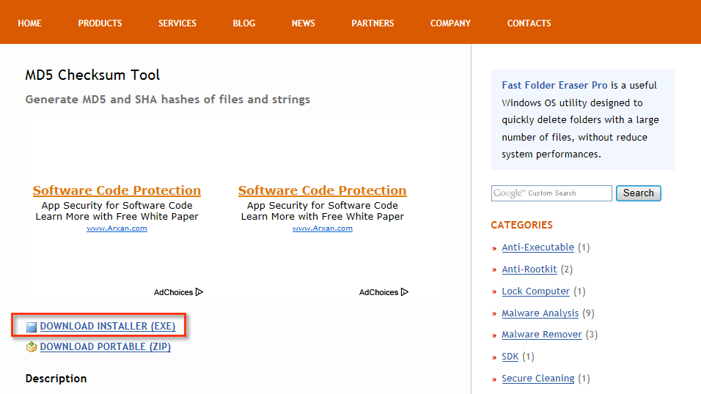

- 下載安裝檔案 => 執行安裝 => 安裝完成後啟動工具軟體
- 選取填寫完成的報名表電子檔，並匯出MD5電子簽章產生後，將報名表檔案連同MD5電子簽章資料（如下範例）附加在E-mail中一併寄出。
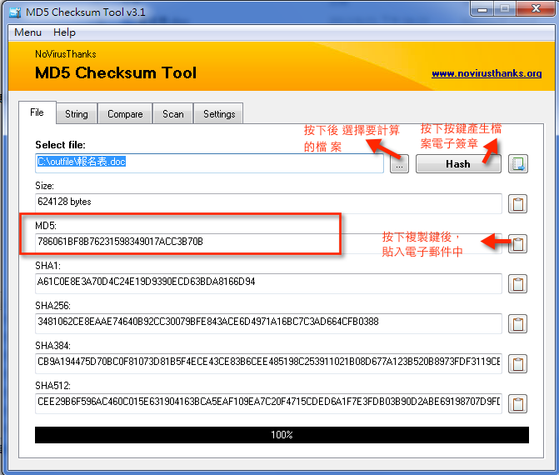

□同意 □不同意您的個人資料供上述說明之處理與使用。
（務請擇一項目勾選，不同意及未勾選者將不予受理報名）

教育部「體育運動政策白皮書」
【宣導說明會報名表】
本次宣導說明會參加對象為體育總會、全國性亞奧運運動單項協會、非亞奧運運動單項協會、體育學會、教師會、體育行政單位、財團法人體育基金會、體育會、各縣市政府教育局、教育處、體育處等相關業務人員報名參加。
服務單位 |  | 姓名
聯絡電話 |  | 聯絡電話
E-mail  信箱 |  |  | 後續將確認您的報名資料，E-mail請務必正確明晰可辨
場次 | □南區：8/6（二）高雄蓮潭國際會館  □中區：8/20（二）中興大學圖書館六樓會議室  □北區：9/3（二）國立臺灣師範大學體育館視聽教室
報名方式 | - 傳真報名：(02)3365-2738  - E-mail報名：yungchi76@gmail.com  （請記得附加MD5電子簽章，否則不予受理）
主辦機關 | 教育部體育署
承辦單位 | 國立臺灣師範大學

